

**QUALIDADE DE SOFTWARE**

Thaíse Helena de Oliveira Silva

Análise de Qualidade

Londrina

2025

# RESUMO

O investimento num novo caderno pode parecer uma atividade cotidiana, à qual, geralmente, o ponto de maior valor pode ser a capa, sendo ela estilizada, numa cor apenas, ou então de personagens e/ou desenhos. O que é um ponto válido, mas nesta análise gostaria de levar você, leitor, à uma compreensão mais aprofundada de como a analise de certos pontos irá impactar no seu desempenho de estudo ou trabalho e te permitirá pensar melhor a respeito da escolha do seu próximo caderno.

# SUMÁRIO

1. RESUMO 2

2. SUMÁRIO 3

3. INTRODUÇÃO 4

4. O PROJETO 5

4.1 Detalhes do produto ou serviço 5

4.2 Tabela de Análise 5

4.3 Relatório 7

4.4 Evidências 8

4.5 Onde encontrar 11

5. CONCLUSÃO 12

6. REFERÊNCIAS BIBLIOGRÁFICAS 13

# INTRODUÇÃO

Uma breve busca online, no dicionário Priberam, nos mostra que a palavra qualidade, como substantivo feminino, pode ser: “1. Maneira de ser boa ou má de uma coisa. 2. Superioridade, excelência.” (**"qualidade"**, in Dicionário Priberam da Língua Portuguesa [em linha], 2008-2025, <https://dicionario.priberam.org/qualidade>.); sendo assim, é possível dizer que ‘Qualidade’ seria a maneira de medir se algo é bom ou ruim, percebendo se há superioridade em relação à outro produto, método, material, etc.

Partindo do pressuposto que percebemos a qualidade de algo à partir dos sentidos humanos básicos como ver, sentir (tato), da nossa percepção/visão de mundo/de algo e das nossas vivências pessoais e em grupo, entende-se que cada consumidor pode ter uma experiência de percepção de qualidade diferente. Para tanto, a Análise de qualidade enquanto profissão se levanta para estabelecer critérios de avaliação, que se baseiam no seu publico alvo.

A análise de qualidade à frente demonstrará a minha percepção de qualidade sobre um caderno que escolhi para meus estudos. A base da minha análise vem das minhas experiências anteriores com muitos outros cadernos aos quais tive tanto prazeres quanto desprazeres em utilizar. Para tanto, demonstrarei meus critérios e também alguns embasamentos, como a pressão que utilizo para escrever, que interfere diretamente na usabilidade do verso da folha, por exemplo. Por meio da qualidade percebida, será possível demonstrar a correlação com a satisfação do cliente, minha, no caso.

# O PROJETO

O produto escolhido foi o caderno ao qual estou usando para estudar no momento.

Como uma amante da escrita à mão, julguei que seria adequado utiliza-lo como instrumento da prática à formalização da Análise de Qualidade de um produto.

## Detalhes do produto ou serviço

|  |  |
| --- | --- |
| **Nome do produto ou serviço:** | Caderno Lumi sem pauta; |
| **Fabricante:** | Spiral do Brasil Ltda; |
| **Tempo de uso:** | Aproximadamente 2 meses; |
| **Preço Pago:** | R$ 18,60; |
| **Outros detalhes relevantes sobre o produto:** | Caderno de uma matéria, 80 folhas, formato 200mmx275mm.  Capa em propileno maleável e contracapa em papelão (820g/m2) revestida com papel-couché (120g/m2) e offset (120g/m2). Miolo em offset (56g/m2). Divisórias em offset (90g/m2). |

## Tabela de Análise

|  |  |  |
| --- | --- | --- |
| **Característica** | **Minha percepção** | **Referência da evidência [caso tenha]** |
| **Matéria prima:** | O caderno tem minimalismo aparente, de fácil manuseio, folhas agraveis ao toque e limpas, sem linhas, possibilitando tudo, ou nada. Tudo depende do seu objetivo. | Imagem 1, 2a, 2b e 3; |
| **Usabilidade:** | Das matérias primas e suas usabilidades, ressalto a capa em propileno, por ser maleável e facilita no momento de folear as páginas, ou buscar a última folha usada.  A contracapa é padrão de muitos cadernos aos quais denominamos de “capa dura”, funciona ao proporcionar um bom apoio para a escrita nas folhas internas e também possibilita usa-lo para escrever sem um apoio fixo e tomar notas em pé, por exemplo.  Apesar de muitos pontos positivos na capa e contra capa, as folhas internas, o miolo, são feitas em offset 56g/m2. A gramatura escolhida trouxe prejuízos a qualidade do restante, não sendo sequer a gramatura disponível numa folha sulfite A4, que pode variar entre 75 e 80g/m2. | Todas as imagens podem ser utilizadas para apreciação da análise ao lado. |
| **Performance:** | O caderno performa bem quando a escrita é leve e à lápis, mãos mais leves que as que vos escreve talvez diriam que o caderno dá conta do recado, mas com minhas mãos mais firmes, digo que tive problemas com o miolo em offset e sua gramatura 56g/m2.  A escrita à mão com caneta Bic Azul fica completamente aparente no verso, como demonstrado ao lado. Canetas hidrocolor também acabam transformando-se em inimigas deste caderno, por entregar tudo na cor (visto que o offset absorve mais tinta dada a sua porosidade), mas acabar se perdendo quando chega a atingir o verso e, às vezes, a folha seguinte. | Imagens 2c, 2d e 2d; |
| **Design:** | O design é básico, diria que é minimalista pela apresentação da capa e contracapa numa cor só (preta) e com apenas o título e descrição (“sem pauta”) serem em branco e em fontes que considero mais neutras e até confortáveis. Somando, também o nome da marca produtora colocada no canto superior direito, num tamanho pequeno e confortável aos olhos. | Imagem 1, 2a, 2b e 3; |
| **Pontos que me levariam à uma recompra** | A capa Maleável é um “must have” que facilita demais a vida de quem está utilizando o caderno, além de ser bem mais leve do que uma capa padrão, diminuindo o peso do caderno.  Por ter um miolo numa gramatura baixa, tem condições de entregar um produto mais leve do que outros cadernos. Um ponto super positivo para todos que não querem carregar muito peso. |  |

## Relatório

De acordo com a tabela de análise disposta acima foi possível analisar a matéria prima, a usabilidade, a performance, o design e pontos que levariam á recompra.

Sendo que o fator determinante para compra, no caso o minimalismo e por não ser pautado, cumpriu sua função, mas perdeu-se na função desempenho para usuário como eu, que acabam forçando um pouco mais a caneta ou o lápis contra o papel.

Foi possível notar também, que o papel é bem absorvente, revelando canetas mais porosas e que solta mais tinta, fator negativo para quem pensa em usar cores em canetas hidrocolor, mesmo que de pontas finas.

## Evidências

Provas visuais da análise de qualidade demonstrada no conteúdo deste projeto. As mesmas foram retiradas do site da Kalunga.com.br, o qual proporcionava as melhores imagens, incluindo as internas do caderno.

Imagem 1: Capa Caderno Lumi, em propileno;

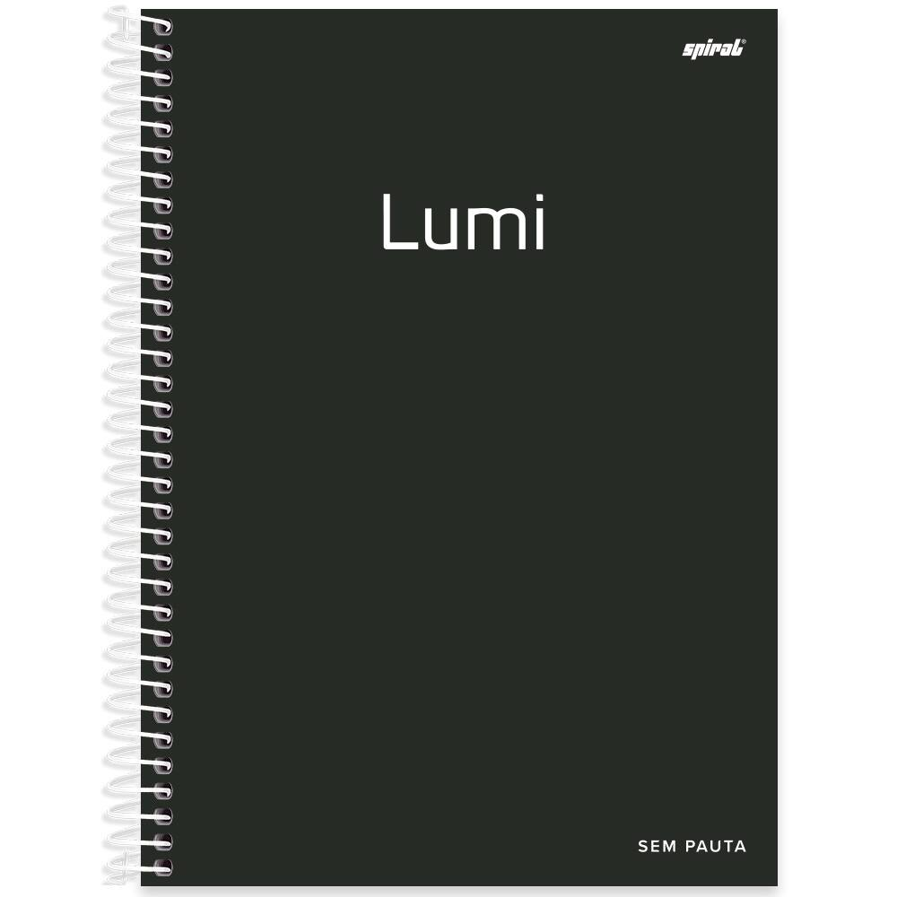

Imagem 2a: Interna Caderno Lumi;

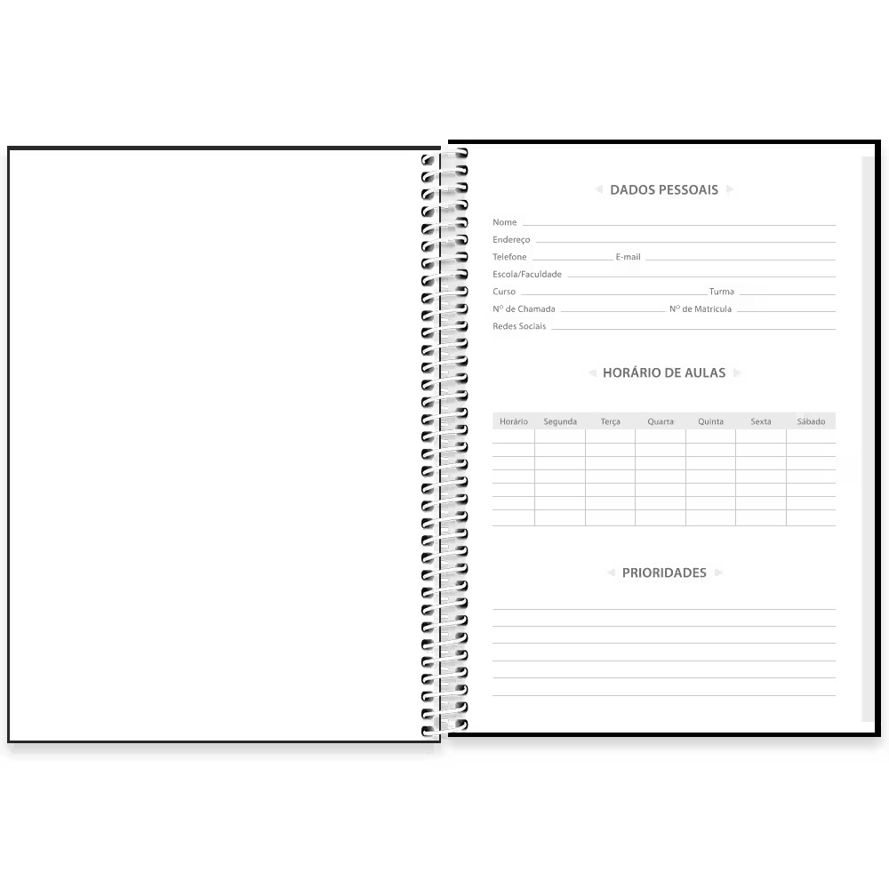

Imagem 2b: Interna Caderno Lumi, demonstração das folhas novas, sem uso;

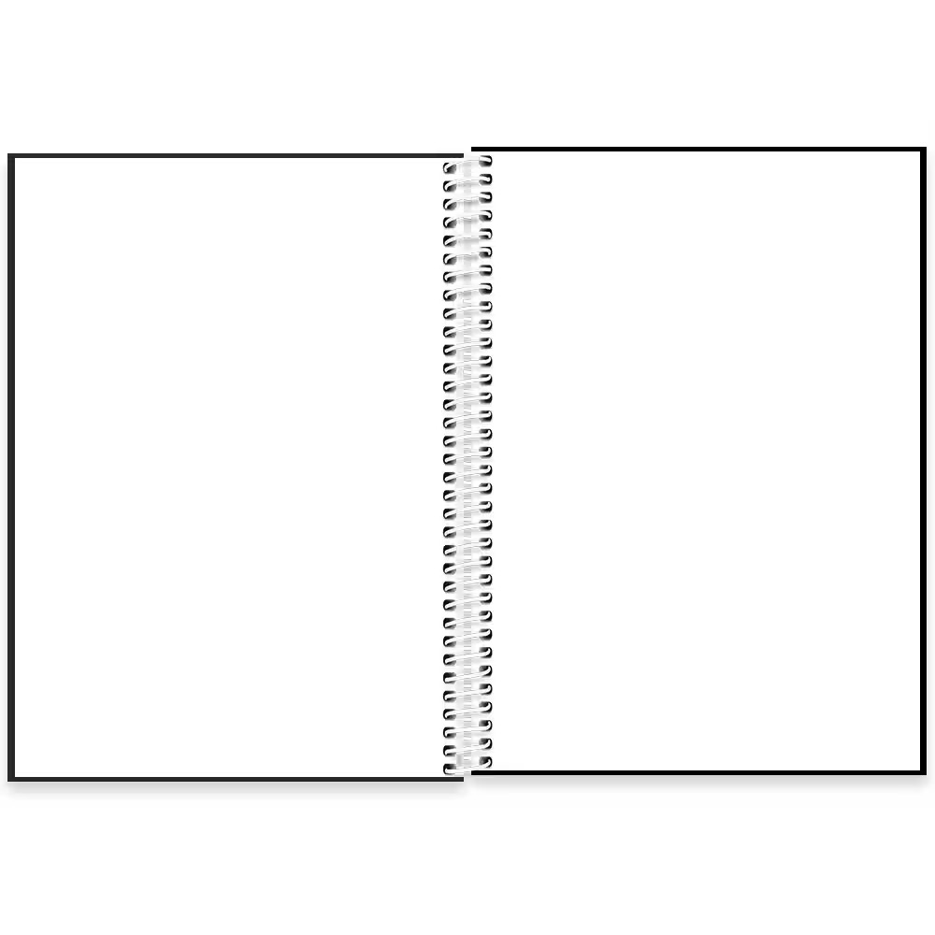

Imagem 2c: Folha interna já usada, escrita.

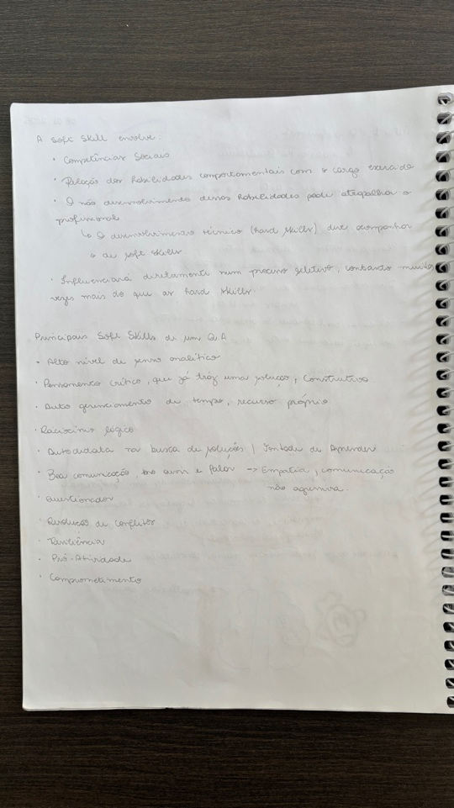

Imagem 2d: demonstração, em uma folha, de como as folhas ficam marcadas após uso das folhas anteriores, independente se o uso for de lápis ou caneta;

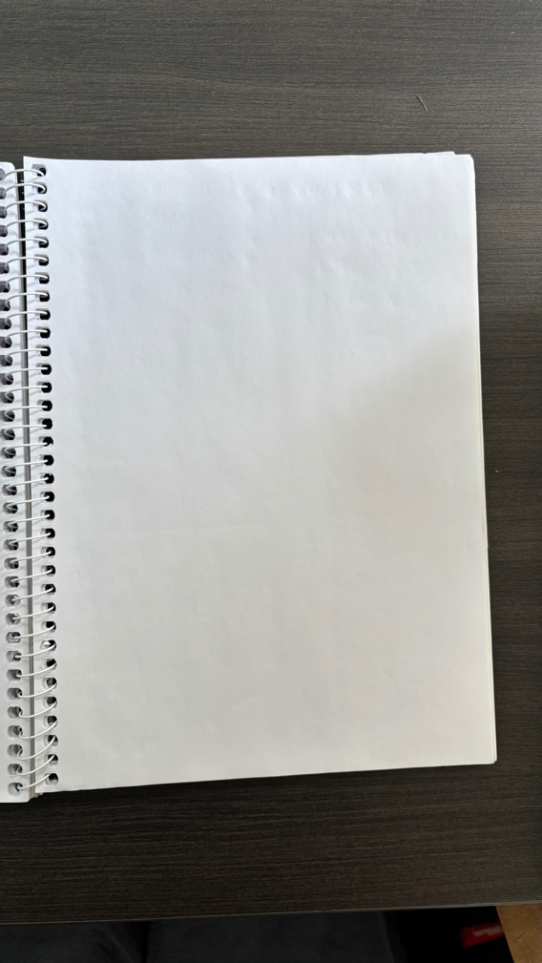

Imagem 2e: Verso da folha, marcado e demonstrando o transpasse da cor da tinta para o outro lado do papel, bem como o formato da escrita devida pressão incidida sob o papel;

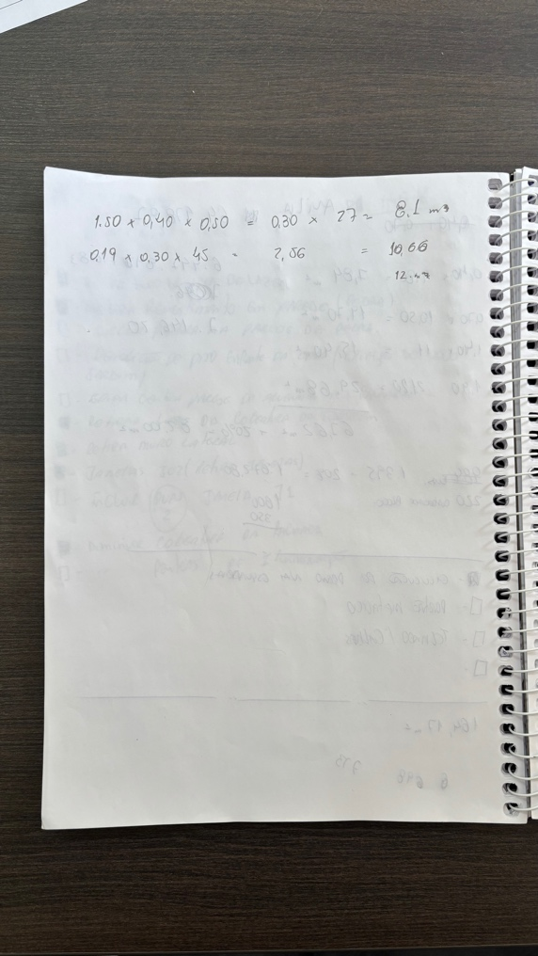

Imagem 3: Contracapa caderno Lumi;

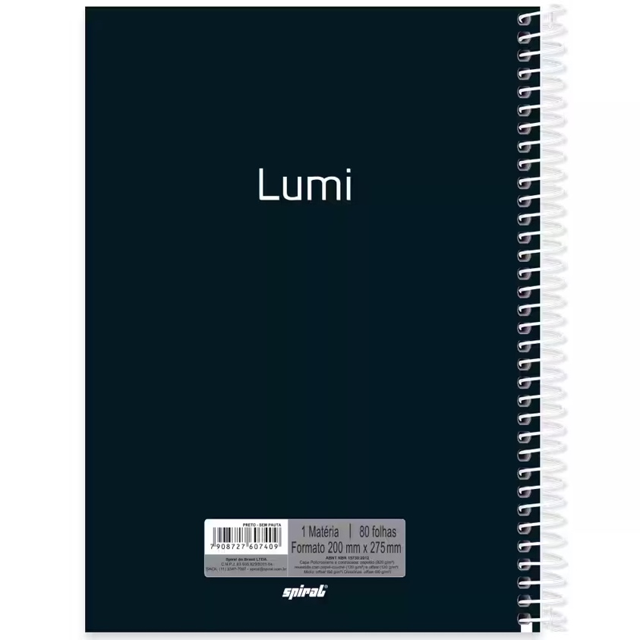

## Onde encontrar

O produto pode ser facilmente encontrado em diversas papelarias físicas ou online, incluindo na loja online da Spiral (https://www.spiral.com.br/prod/caderno-1-4-capa-polipropileno-espiral-80-folhas-lumi-preto-spiral-pt-1-un/124205), marca do caderno que foi analisado, o meu foi comprado numa loja física da Kalunga.

# CONCLUSÃO

Após a analise, conclui-se que não voltaria a comprar o mesmo caderno novamente. À propósito, usei até este ponto do curso o caderno, lembrando que sou uma usuária voraz que escreve muito, e decidi trocar por outro modelo.

Entendi que a gramatura de 56g/m2 não é o suficiente para suportar a pressão que exerço sob o lápis, caneta, ao escrever e que se mantivesse, continuaria com o mesmo problema das folhas seguintes marcadas ou manchadas.

Conclui-se que apesar da experiência muito comum que ocorre quando compramos canetas, as quais podemos experimenta-las, o mesmo não ocorre com as folhas de caderno. Acabamos precisando comprar, para então saber se funcionarão para o uso e estilo de escrita.

# REFERÊNCIAS BIBLIOGRÁFICAS

**PRIBERAM. "Qualidade",** in Dicionário Priberam da Língua Portuguesa [em linha], 2008-2025, <https://dicionario.priberam.org/qualidade>.);

KALUNGA. Imagem 1, 2ª, 2b e 3, caderno Lumi preto.

Disponível em: <https://www.kalunga.com.br/prod/caderno-universitario-capa-polipropileno-1x1-80-folhas-sem-pauta-lumi-preto-spiral-pt-1-un/140811?cq_src=google_ads&cq_cmp=17568081483&cq_con=&cq_term=&cq_med=pla&cq_plac=&cq_net=x&cq_pos=&cq_plt=gp&pcID=3914&gad_source=4&gad_campaignid=17571368575&gbraid=0AAAAADj1B67zKb5EIqcI7ZZTJD0rleP1y&gclid=CjwKCAjwpMTCBhA-EiwA_-MsmaTyGYAT70XkUn40-Ko2gFJBSJm0WdLMd42JVE3CwdqcikpfT082RRoCZfsQAvD_BwE> Acesso em 17 de jun. de 2025.